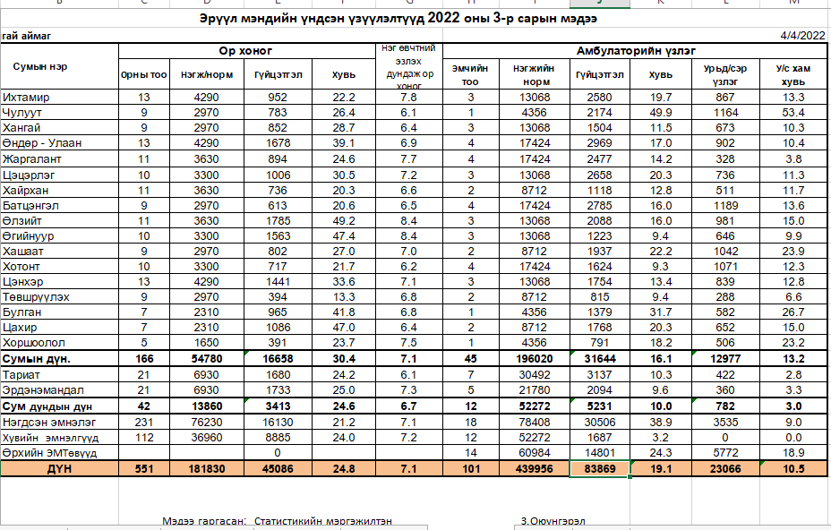

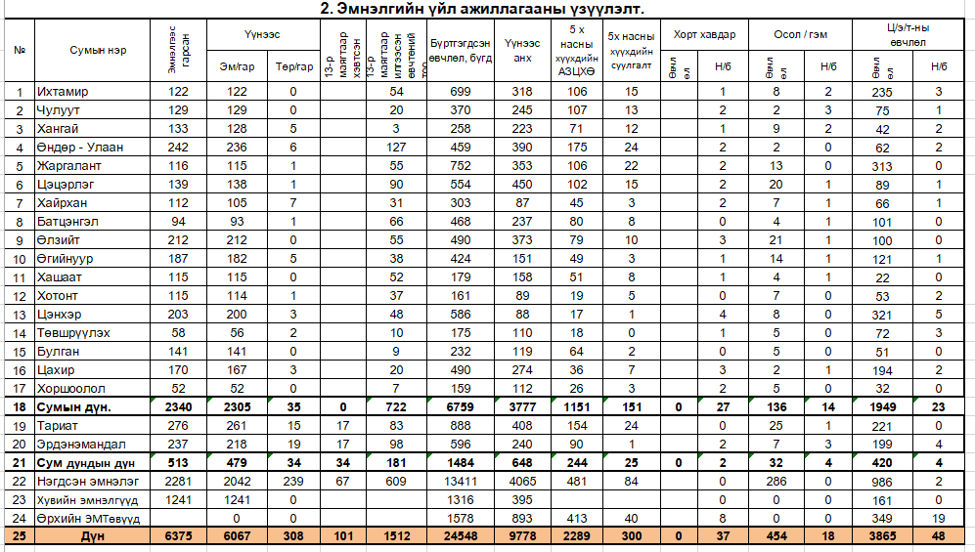

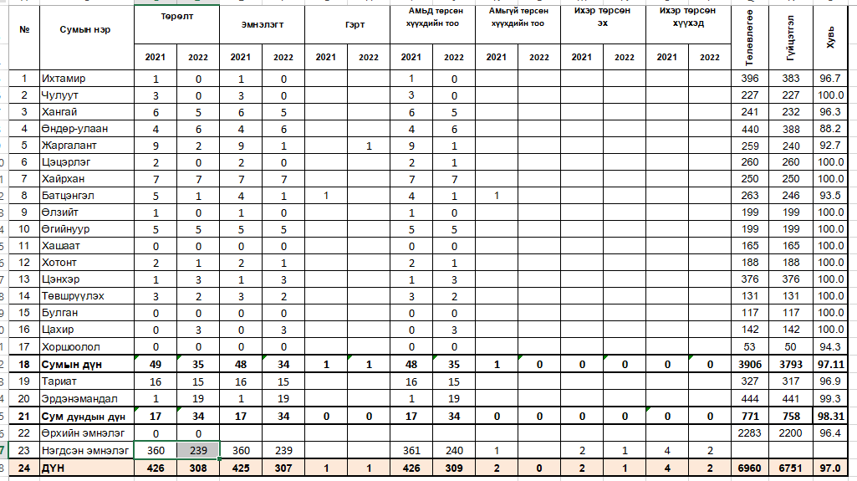

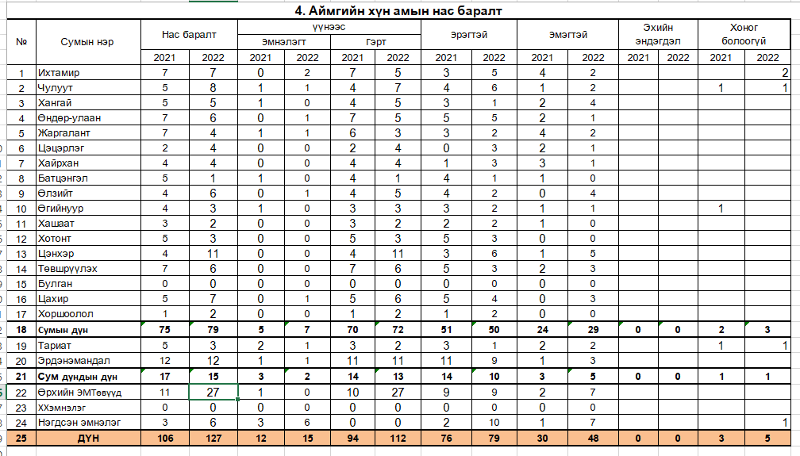

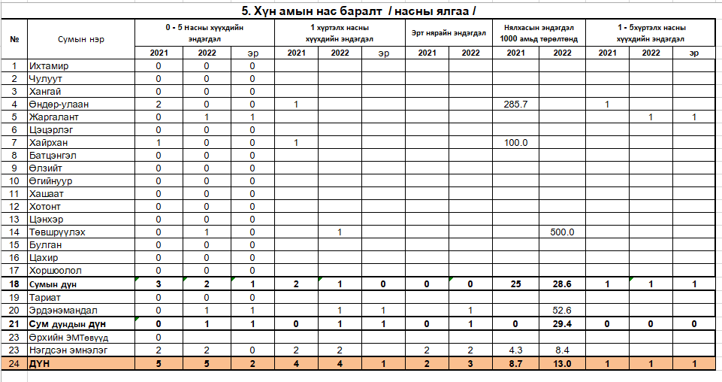

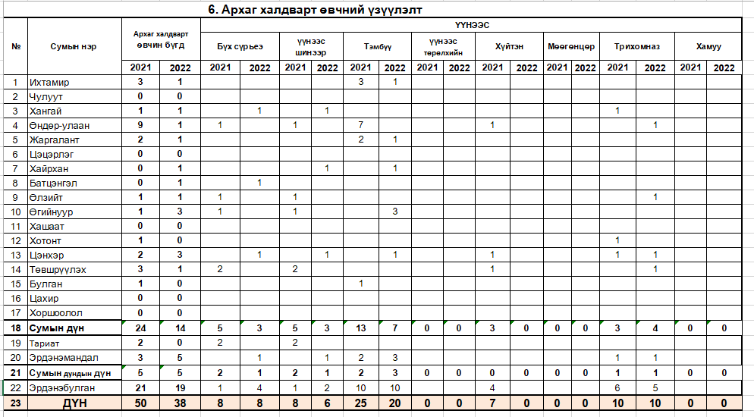

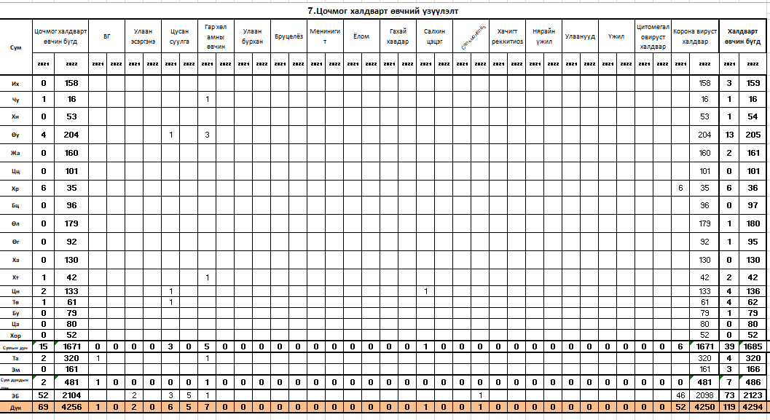

2022 оны 1 дүгээр улирлын эрүүл мэндийн үзүүлэлтийн эргэн мэдээлэл
2022 оны эхний 3 сарын өссөн дүнгээр нийт үзлэг 83869 бөгөөд үүнээс урьдчилан сэргийлэх үзлэг 23066 байна.
Нийт үзлэгийн 43 хувь нь Сумын эмтөвүүдэд, 37 хувь нь Нэгдсэн эмнэлэгт, 18 хувь нь Өрхийн эмтөвүүдэд, 2 хувь нь Хувийн эмнэлгүүдэд хийгдсэн байна.
Батцэнгэл, Тариат сумдад үзлэгийн тоо хамгийн их байгаа бол Төвшрүүлэх, Хайрхан сумдаад үзлэгийн тоо хамгийн бага байна.

Нийт 24548 халдвар бус өвчлөл бүртгэгдсэн байна. Нэгдсэн эмнэлэгт хамгийн их буюу 13411 өвчлөл бүртгэдсэн шинэ өвчлөл 9778 байна.
Хоршоолол, Хотонт сумдад халдварт бус өвчлөл хамгийн бага байна. Тариат, Жаргалант сумдад халдварт бус өвчлөл хамгийн их байна.
ЦЭТ-ын өвчлөл нийт 3865 бүртгэгдсэн бөгөөд Цэнхэр, Жаргалант сумдад хамгийн их бүртгэгдсэн бол Хашаат, Хоршоолол сумдад хамгийн бага тохиолдол бүртгэгдсэн байна.
Осол гэмтлийн өвчлөл 454 тохиолдол бүртгэгдсэн бөгөөд нэгдсэн эмнэлэгт 286 бөгөөд сумдын эмнэлгээс Тариат, Өлзийт сумдад хамгийн их бүртгэгдсэн бол Өндөр-Улаан, Чулццт сумдад хамгийн бага бүртгэгдсэн байна.
0-5 хүртэлх насны хүүхдийн АЗХӨвчиний 2289 тохиолдол бүртгэгдсэн бөгөөд үүнээс Өндөр-Улаан, Тариат хамгийн их бүртгэгдсэн бол Цэнхэр, Төвшрүүлэх суманд хамгийн бага бүртгэгдсэн байна.

Төрөлт нийт 308 бүртгэгдсэн бөгөөд өмнөх оны энэ үеэс 118 тохиолдлоор буурсан байна. Сумдаас Эрдэнэмандал суманд хамгийн их төрөлт бүртгэгдсэн байна. Нэгдсэн эмнэлэгт 239 төрөлтийн тохиолдол буюу нийт төрөлтийн 77 хувь, 23 хувь нь сумын эрүүл мэндийн төвүүдэд бүртгэгдсэн байна.

Нас баралтын нийт 127 тохиолдол бүртгэгдсэн бөгөөд энэ нь өмнөх оны энэ үеэс 21 тохиолдлоор нэмэгдсэн байна. Эрдэнэмандал суманд хамгийн их нас баралт бүртгэгдсэн байна. Нас баралтын тэргүүлэх шалтгаанд ЦЭТ-ны нас баралт 48, Хорт хавдрын нас баралт 37, Ослын нас баралт 18 тохиолдол тус тус тэргүүлж байна. 0-5 хүртэлх насны хүүхдийн эндэгдэл 5 тохиолдол гарсан бөгөөд өмнөх оны энэ үетэй адил байна. Үүнд 0-1 хүртэлх насны эндэгдэл 4 бөгөөд эрт нярайн эндэгдэл 3 тохиолдол гарсан байна. 1000 амьд төрөлтөнд ногдох нялхасын эндэгдэл 13 промиль нэгж байна.

Халдварт өвчний 4294 тохиолдол бүртэгдсэн бөгөөд үүнээс Ковид-19 халдварын 4250 тохиолдол бүртгэгдсэн байна. Эрдэнэбулган суманд хамгийн их халдварт өвчин бүртгэгдсэн байна. Сумдаас Тариат суманд хамгийн их халдварт өвчин бүртгэгдсэн бол Чулуут суманд хамгийн бага бүртгэгдсэн байна.

Мэдээ гаргасан: ЭМ-ийн статистикийн мэдээ, мэдээлэл, мэдээний сан хариуцсан мэргэжилтэн З.Оюунгэрэл

